Matrices

1. Généralités

Une matrice, c’est un tableau de réels, on parlera de la taille d’une matrice comme on parle de la taille d’un tableau. C’est un tableau bi-dimensionnel, il est donc constitué de lignes et de colonnes. Une matrice 4x3, c’est un tableau contenant 4 lignes et 3 colonnes.

Exemple de matrice 4*3 : 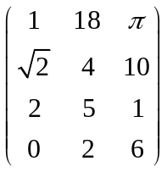

On dit d’une matrice qu’elle est carrée quand son nombre de lignes est égal à son nombre de colonnes.
Exemple de matrice carrée :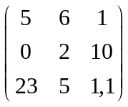

En général, la notation préférée pour les matrices ce sont les lettres majuscules. C’est ainsi que l’on parlera de la matrice A, ou B, etc… Quand on dit l’élément A(i,j) il s’agit de l’élément du tableau se trouvant à la ligne i et à la colonne j. Les lignes et les colonnes sont numérotées à partir de 1.

2. Addition de matrices

On peut additionner deux matrices, à condition qu’elles soient de mêmes tailles (même nombre de lignes et même nombre de colonnes), le résultat étant une troisième matrice où chaque élément est la somme des éléments qui se trouvaient à la même position dans les matrices de départ :

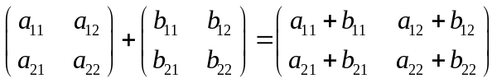

3. Multiplications de matrices

On peut surtout multiplier deux matrices. Malgré ce que l’on pourrait supposer, ça n’est pas du tout la même chose que l’addition.

Supposons que A est une matrice 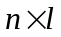 et que B est une matrice 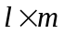, tel que A a le même nombre de colonnes que B a de lignes. Alors la matrice C=AB est définie par :

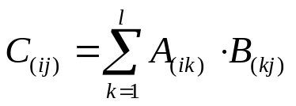

C’est une matrice de taille (même nombre de lignes que A et même nombre de colonnes que B). La formule sans le sigma devient ceci :

On peut aussi dire que l’élément (i,j) de C est le résultat de la multiplication de la ligne i de A par la colonne j de B.

Pour rendre tout cela plus clair, rien de tel que de bons exemples :

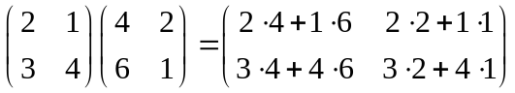
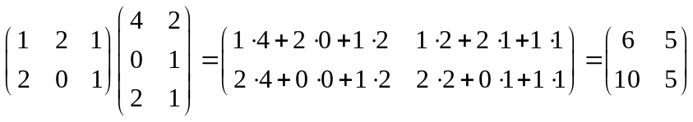
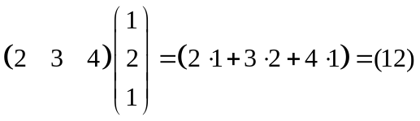

Bon d’accord, il faut un peu de pratique...

Attention ! Contrairement à l’addition et contrairement à la multiplication « classique », la multiplication matricielle n’est pas commutative. En d’autres termes :

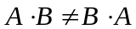

4. Transposée de matrices

On parle de la transposée d’une matrice lorsque l’on a inversé les lignes et les colonnes. On parle alors de A’ ou A^{t}

La transposée de 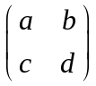 donne 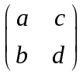

5. Remarques

On dit d’une matrice qu’elle est une matrice ligne si elle n’a qu’une seule ligne. De même, on dira qu’une matrice est une matrice colonne si elle n’a qu’une seule colonne. La transposée d’une matrice ligne donne une matrice colonne et vice-versa.

Matrice identité.

Une matrice est dite « identité » si sa diagonale est remplie de 1 :

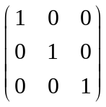

L’inverse d’une matrice A, notée A⁻¹, est telle que A*A⁻¹=I, où I est la matrice identité. En général on ne parle de matrice inverse que pour les matrices carrées. Une propriété dit que si A est une matrice carrée, alors A*A⁻¹= A⁻¹*A=I, ce qui n’était pas évident, je vous rappelle que le produit matriciel n’est pas commutatif.

Voilà tout ce qu’il faut savoir sur les matrices afin de comprendre leur utilisation dans le cadre d’un moteur de rendu 3D.

